№ 8516
Населенный пункт
Гродненская область, Кревский сельский совет, дер. Гориденяты
Номер захоронения № 8515
Захоронение жертв войн
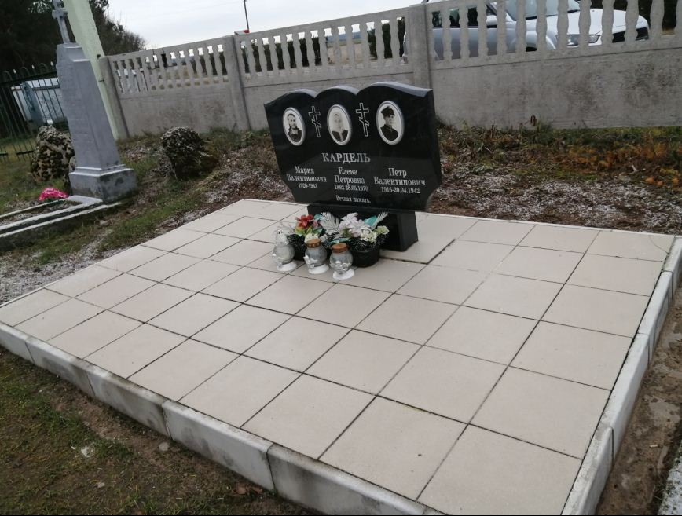

Дополнительная информация:
Общее захоронение в котором захоронены три члена семьи Кардель: Кардель Мария Валентиновна, 1920 г.р., погибла в дер. Жодишки в 1943 году. Похоронена на кладбище в дер. Гориденяты. Кардель Петр Валентинович, 1916 г.р., погиб в г. Полоцке в 1942 году. Похоронен в дер. Гориденяты.
Кардель М.В. и Кардель П.В. являются участниками сопротивления в годы Великой Отечественной войны. Информация взята из историко-документальной хроники «Памяць. Смаргонскі раён», раздел «Партызаны, падпольшчыкі, якія загінулі», стр.422.
Координаты кладбища 54.555415,26.462005

Персональные сведения о захороненных:
№ п/п | Воинс кое звание | Фамилия |  | Собствен-  ное имя | Отчество  (если таковое имеется) | Дата рождения | Дата гибели или смерти | Место первичного захоро-  нения | Место службы | Место рождения и призыва
1 | - | Кардель | Мария |  | Валентиновна | 1920 | 1943 | д. Гориде-няты | - | Жодишковский с/с
2 | - | Кардель | Петр |  | Валентинович | 1916 | 1942 | д. Гориде-няты | - | Жодишковский с/с

